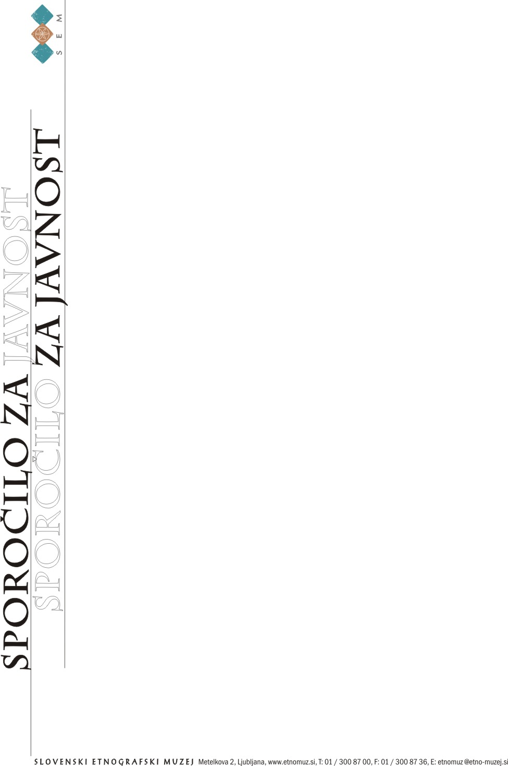
Sporočilo za javnost 
Ljubljana, 9. april 2010

SEMov pomladni dialog s kulturami

V Slovenskem etnografskem muzeju odprtje Ameriških dni 2010 z razstavo
"The American Frontier": Gospodarica na svoji zemlji in Tu ni najemnikov

V Slovenskem etnografskem muzeju bo v ponedeljek 12. aprila ob 18.30 potekalo odprtje Ameriških dni 2010, ki jih spremlja gostujoča razstava z naslovom "The American Frontier": Gospodarica na svoji zemlji in Tu ni najemnikov. Razstavo je pripravil Slovenski etnografski muzej v sodelovanju in na pobudo Veleposlaništva ZDA v Sloveniji. Sodi v letošnji SEMov pomladni dialog s kulturami ter v okvir prireditev Ameriški dnevi 2010, ki jih v Sloveniji že četrtič organizira Veleposlaništvo Združenih držav Amerike.

Z izbranimi arhivskimi slikami iz zbirke Državnega zgodovinskega društva v Nebraski in Državne univerze Južne Dakote oz. s 26 fotografijami, starimi več kot sto let, predstavlja razstava bogato pionirsko zgodovino ZDA in pričara utrinke le nekaterih od mnogih tisočev ljudi, ki so za vekomaj spremenili lice tega skrajnega roba ozemlja na zahodu ZDA oz. t.i. "American frontier ".

American Frontier je ime za skrajni rob poseljenega ozemlja na zahodu ZDA, ki ima močan romantični pridih, in ki je nekoč označevalo Veliko ameriško pustinjo - sušna, negozdnata območja Velikih planjav, ki se raztezajo po zveznih državah Montana, Severna in Južna Dakota, Kansas, Nebraska, Oklahoma in na vzhodu Kolorada. Z namenom naseliti ta območja je Ameriški kongres leta 1862 sprejel Zakon o zemlji priseljencev (Homestead Act). Zakon je dovoljeval, da je vsak priseljenec lahko na tem območju dobil 160 juter geodetsko izmerjene državne zemlje. Za ljudi, ki so se tja preselili sami ali z družino, se je uveljavilo ime homesteaders (gospodarji domačij). S tem zakonom so mnogi Američani, ki nikoli prej niso posedovali zemlje, dobili možnost, da ustvarjajo novo življenje zase in za svojo družino. Priseljenci so si obetali novih priložnosti, novega začetka in finančnih koristi. Z zakonom so dobili več kot 270 milijonov juter zemlje, kar je prispevalo tudi h kulturni, socialni in gospodarski razvitosti Združenih držav, kakršne so danes.

Prvi cikel fotografij na razstavi nosi naslov Gospodarica na svoji zemlji, Severna Dakota, povzet po knjigi Land in Her Own Name, ki jo je napisala sociologinja H. Elaine Lindgren, ki je po vsej državi raziskovala zemljiške knjige in tako zbrala veliko podatkov o teh izrednih ženskah ne samo iz njihovih dnevnikov, pisem in fotografij, ampak tudi v pogovorih z mnogimi izmed njih in pripovedi o njihovem življenju in izkušnjah na American Frontier.
Na začetku 20. stoletja so se poleg moških tudi mnoge ženske odzvale na obete novega začetka in se podale na pot proti ravninam Severne Dakote. Te pogumne ženske, ki so jim rekli homesteaders (priseljenke, ki so dobile zemljo od države), so izhajale iz različnih kultur in okolij. Med njimi so bile Yankees (iz Nove Anglije in severnih zveznih držav), Skandinavke, Nemke, črnke, Židinje in Arabke, kar je le majhen izsek izredno pestre sestave priseljenk. Bile so mlade in stare - nekatere skoraj še najstnice, druge stare čez 60 let - a vse so se pogumno lotile novega življenja na goli zemlji in odprtih ravninah. Nekatere so vse svoje življenje ostale na tej zemlji, druge so zemljo uporabile kot jamstvo za finančne posle ali v izobraževalne namene.

Drugi razstavljeni cikel fotografij pa ima naslov Tu ni najemnikov (There are no renters here).
Te fotografije prikazujejo eno samo družino v Nebraski, njihov dom, njihovo življenje.
Na prelomu 20. stoletja je na tisoče ljudi zapustilo domače okolje in se podalo na pot proti ravninam Nebraske, kjer so jih čakala nova ozemlja, polna negotovosti, vsakodnevnega boja in težaškega dela. Kljub vsem težavam, s katerimi so se soočali, je boj za preživetje zbliževal te pionirje, da so z izjemno vztrajnostjo uspeli za svoje družine ustvariti spodobno življenje in pogosto bili tudi zelo uspešni.

Kontaktna oseba: Nina Zdravič Polič, Slovenski etnografski muzej
nina.zdravic@etno-muzej.si
041 342 801

Kontaktna oseba:
Nina Zdravič Polič, 041/ 342 801

